РУКОВОДСТВО ПОЛЬЗОВАТЕЛЯ ЦИФРОВОГО КОВОРКИНГОВОГО ПРОСТРАНСТВА   
ГБОУ ЛИЦЕЯ №373 МОСКОВСКОГО РАЙОНА САНКТ-ПЕТЕРБУРГА

1. Перейти по адресу: <https://coworking373.onrender.com>

по короткой ссылке: <https://clck.ru/3DatKw> или QR-коду:

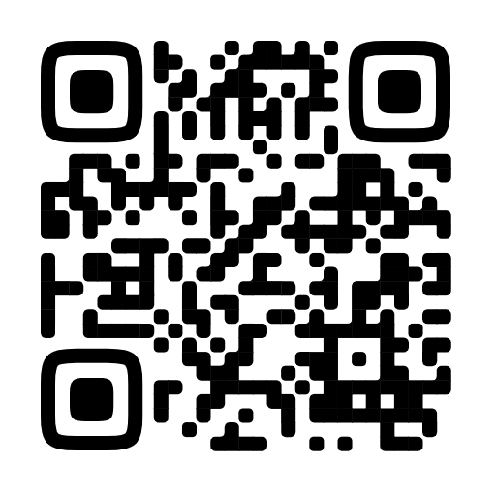

1. Мы приветствуем вас, вы подошли к двери, за которой вас ждет много интересного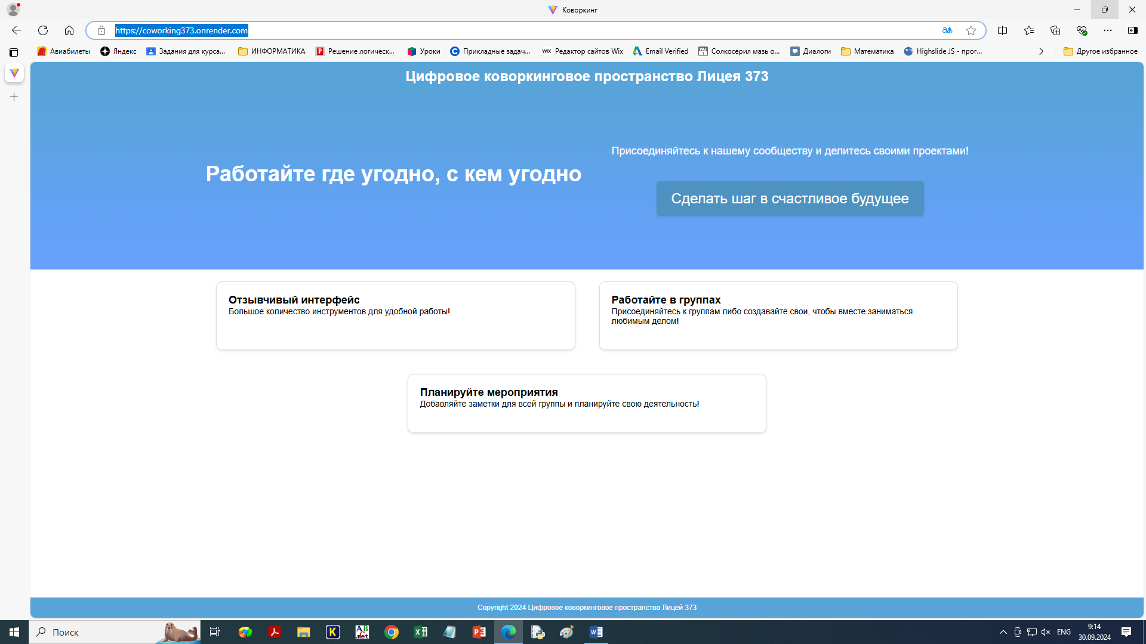
2. Нажмите на копку: «Сделать первый шаг в счастливое будущее»
3. Откроется форма входа:

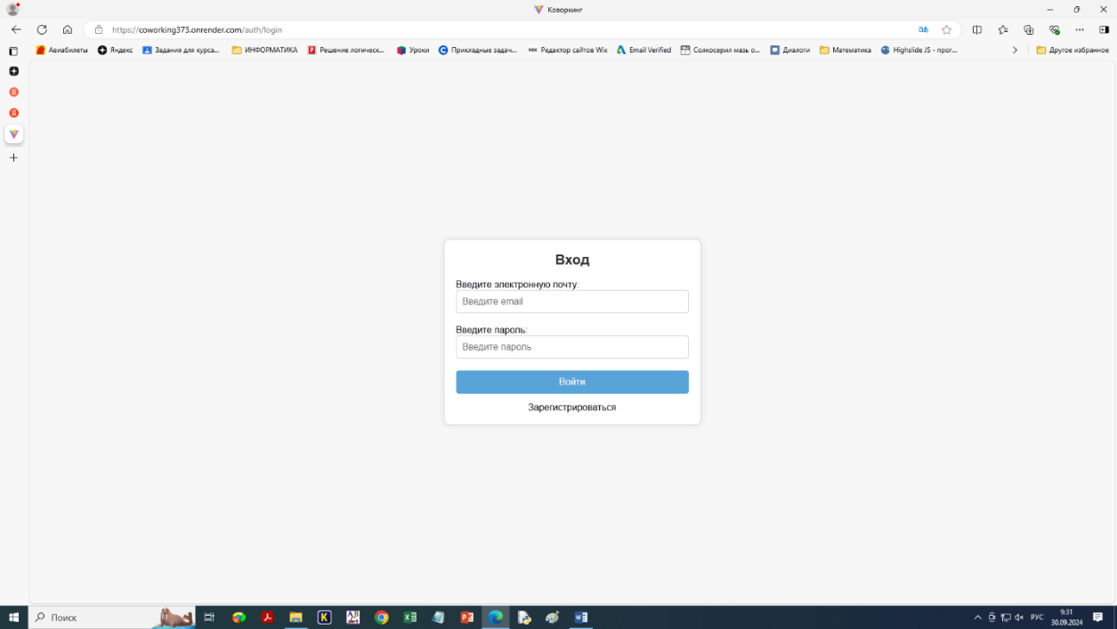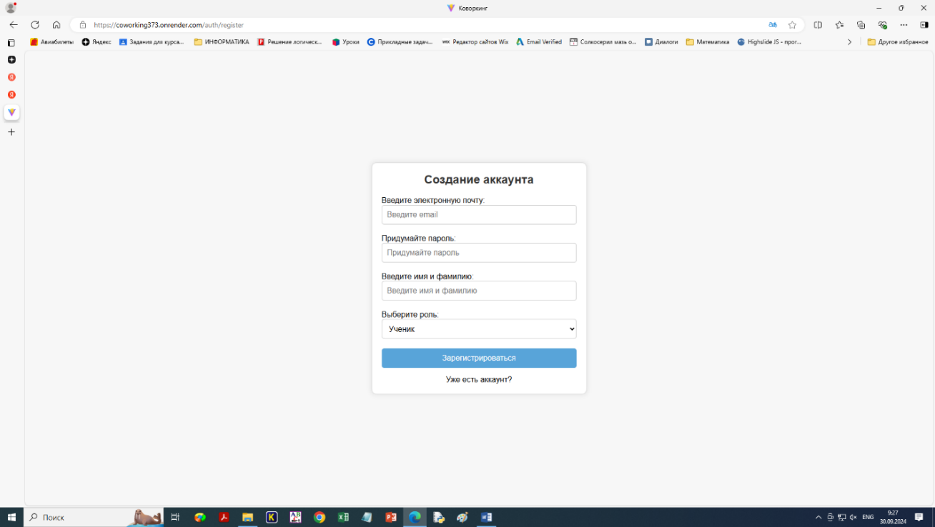Если это первое посещение ресурса и вам нужна регистрация, введите адрес электронной почты, придумайте сложный пароль, укажите имя и фамилию и выберите роль (ученик, учитель).

Если у вас уже есть аккаунт укажите в окне электронную почту и пароль, используемые при регистрации.

1. Вы попадаете на **главную страницу**:

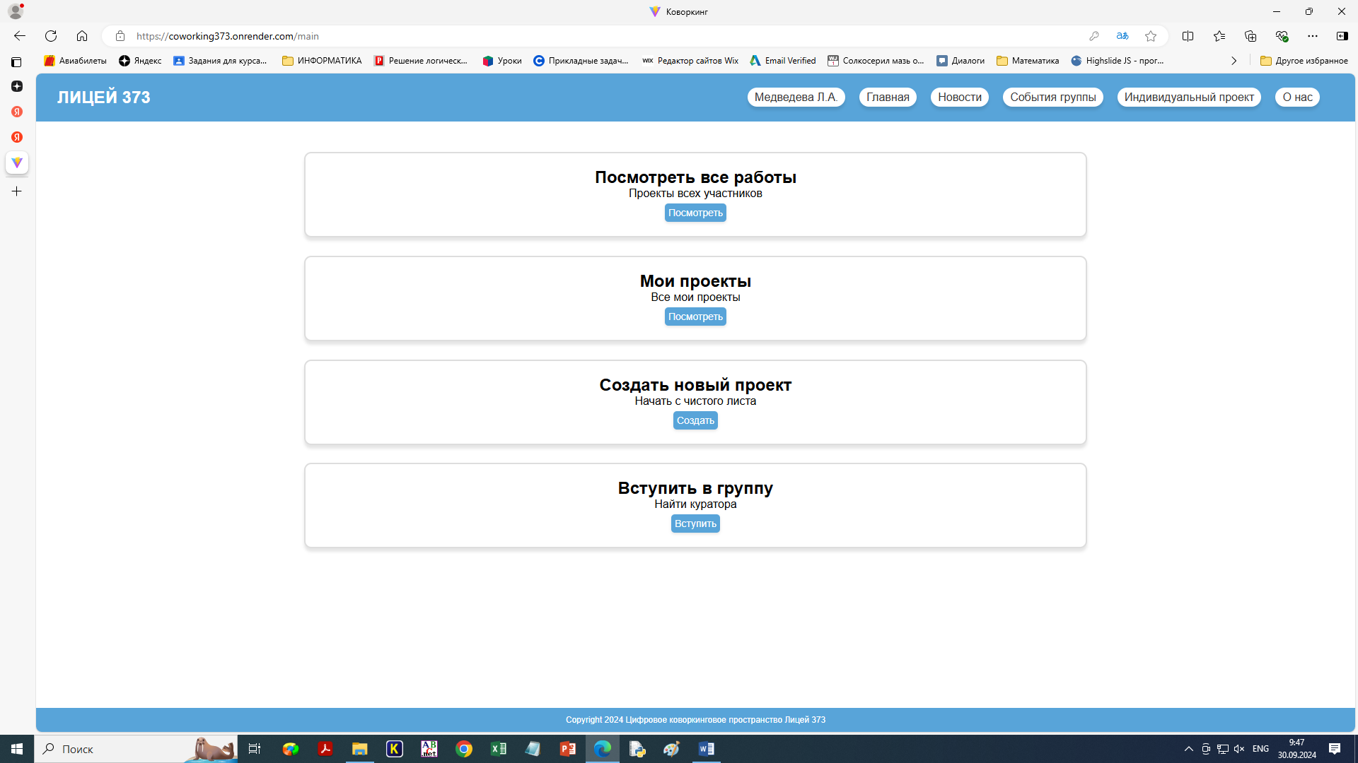

**Верхнее меню** предоставляет следующие возможности:

а) кнопка с фамилией (просмотр информации о пользователе)

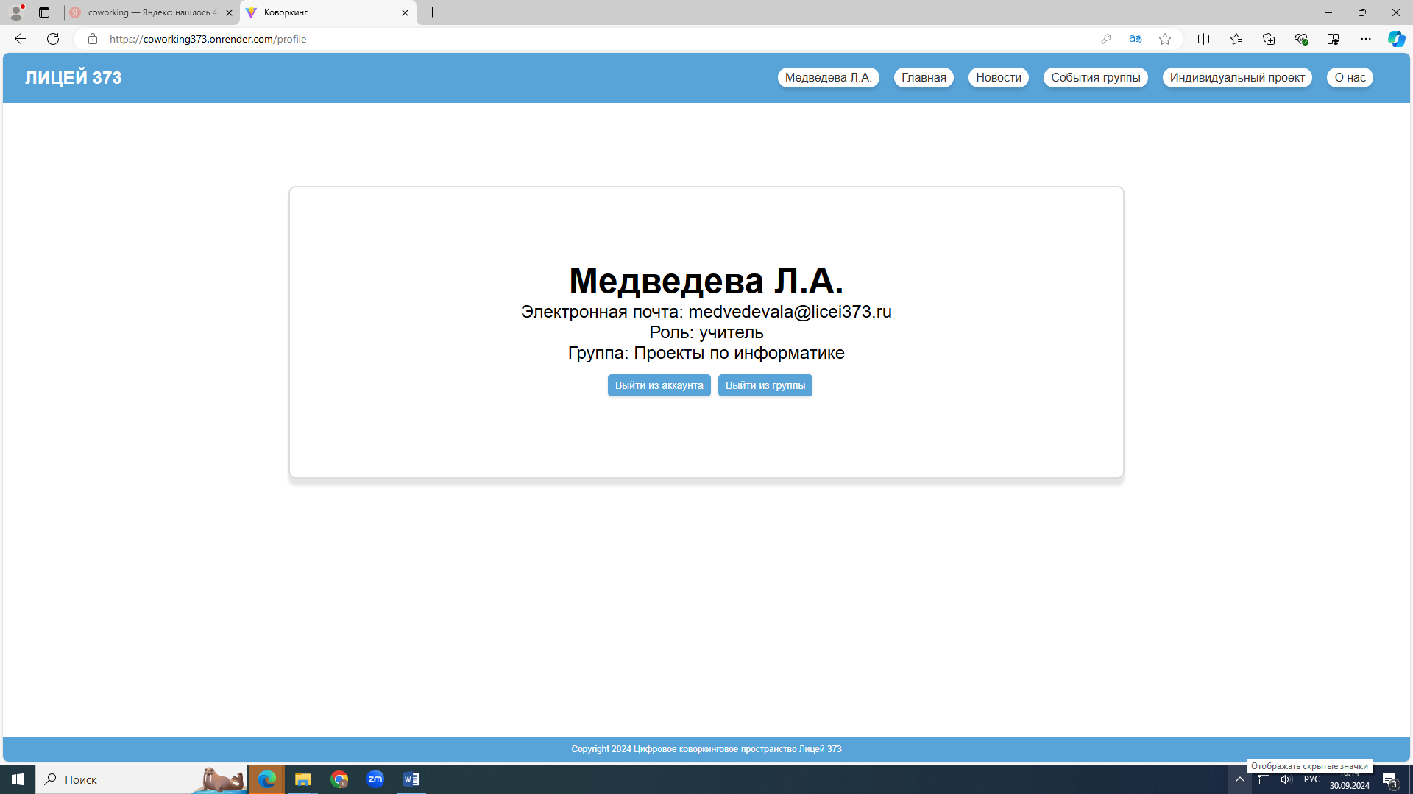

б) кнопка «Новости» (актуальная информация о деятельности пространства)

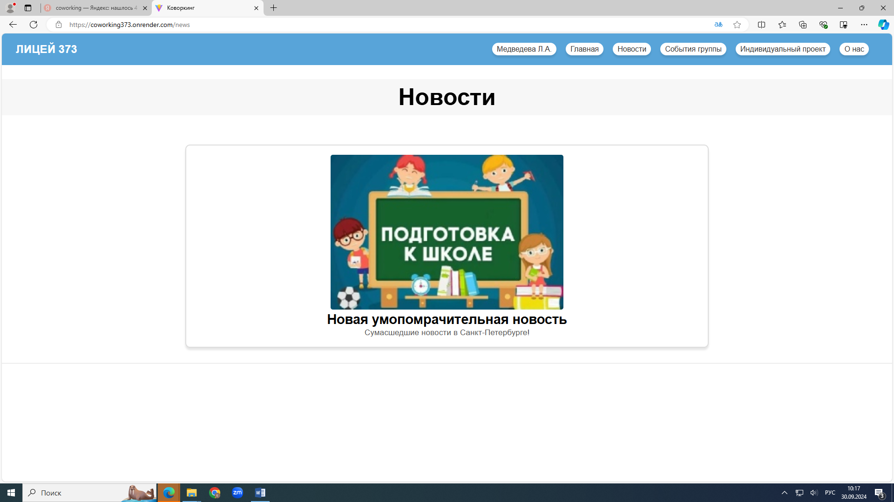

в) кнопка «События» (групповой функционал по событиям)

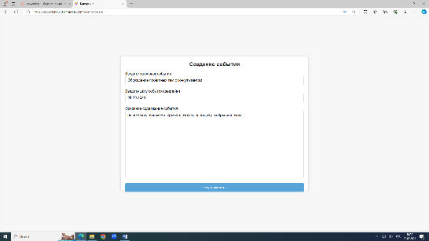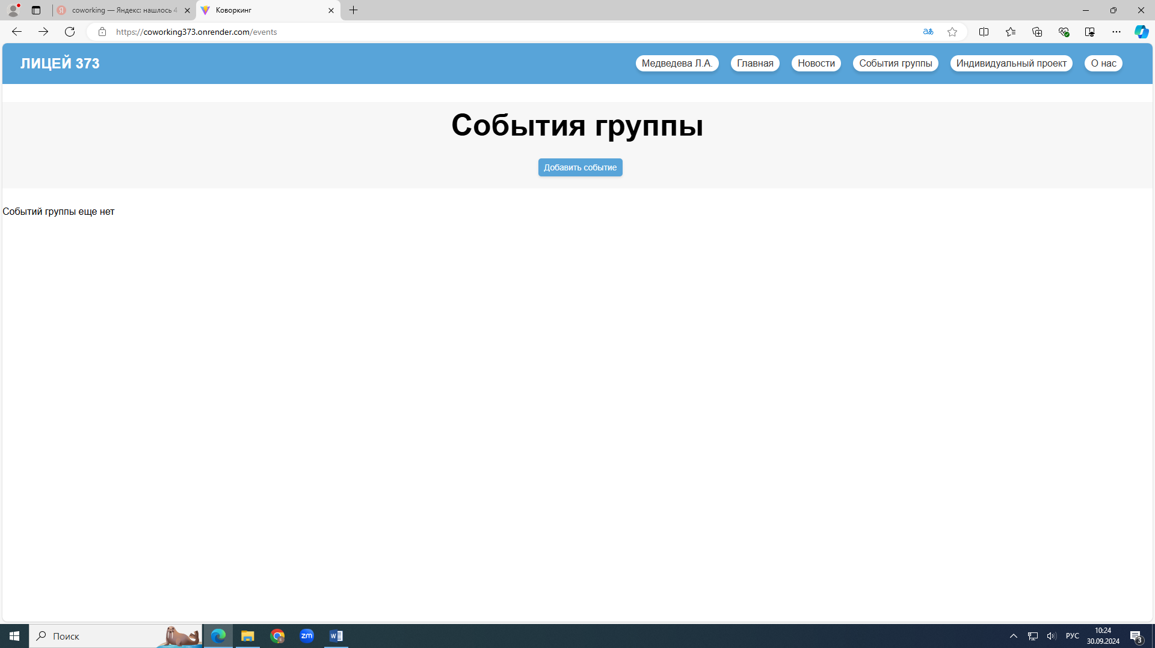

г) кнопка «Индивидуальный проект» (просмотр проекта руководителем, учителем предметником, участниками группы)

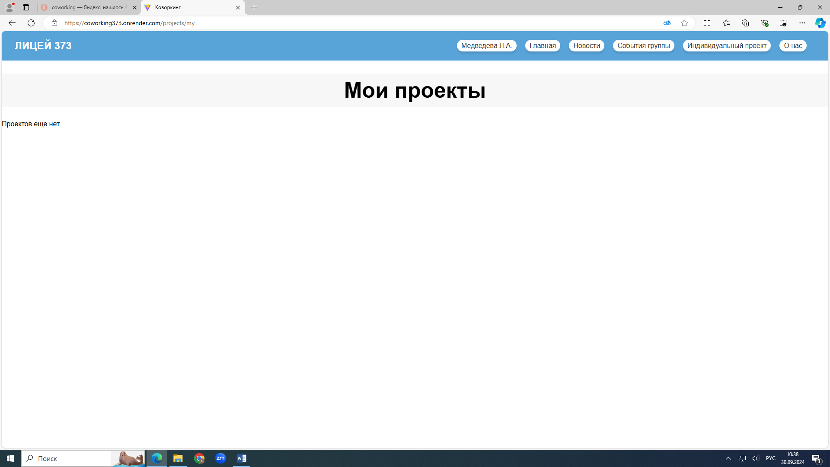

д) кнопка «О нас» (полезная информация)

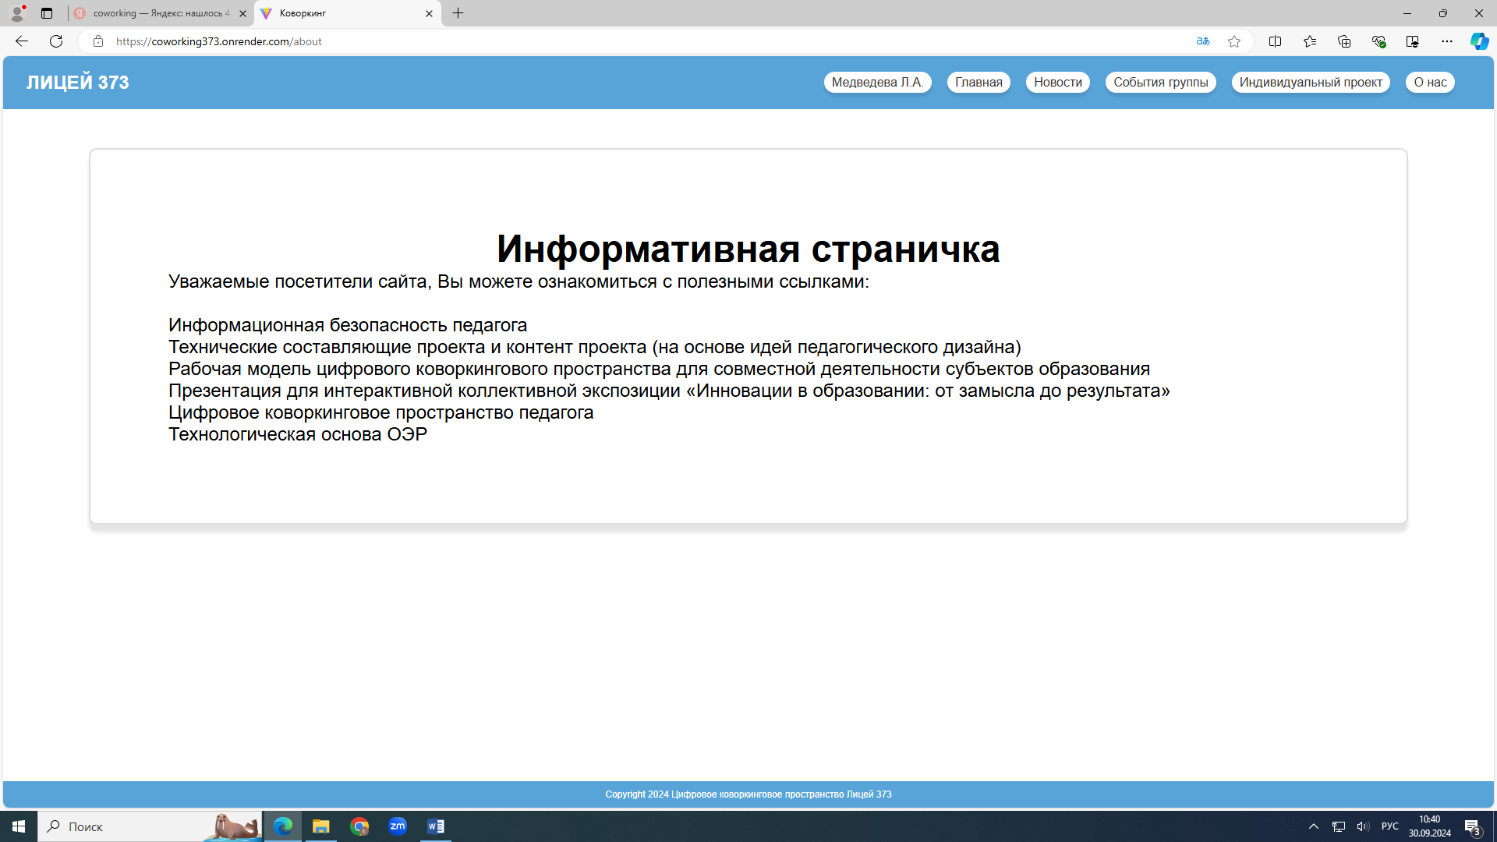

На **главной странице** пользователю можно:

а) *просмотреть проект* *любого участника*:

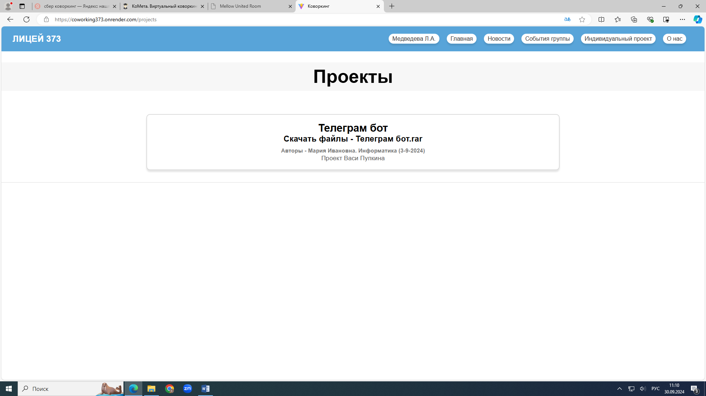

б) *создать и загрузить новый проект*:

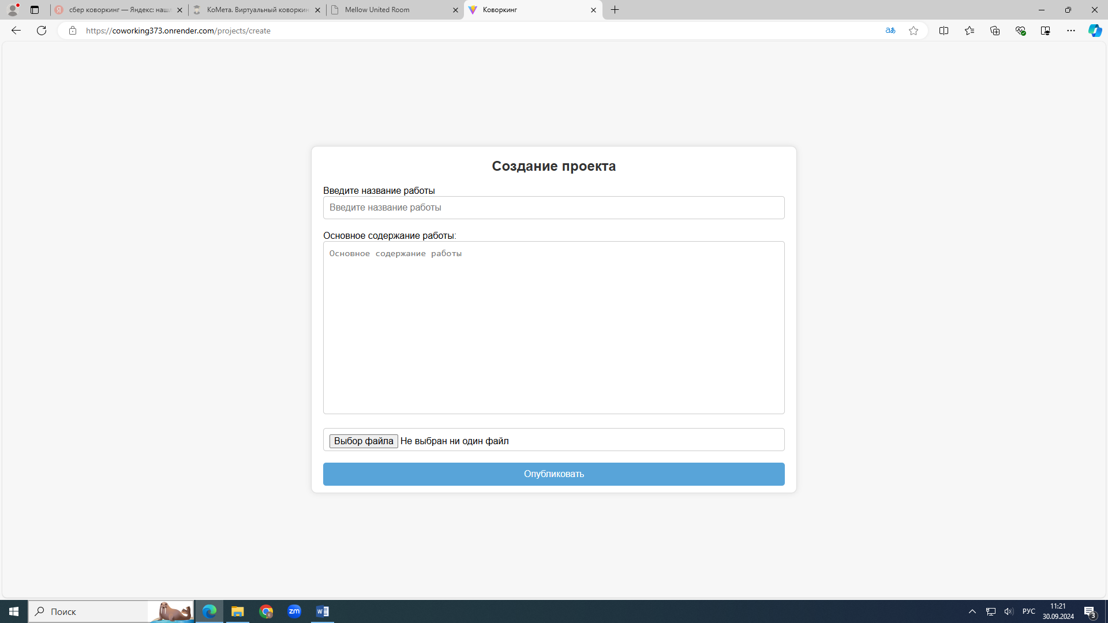

в) *вступить в группу* (название и пароль указывает руководитель):

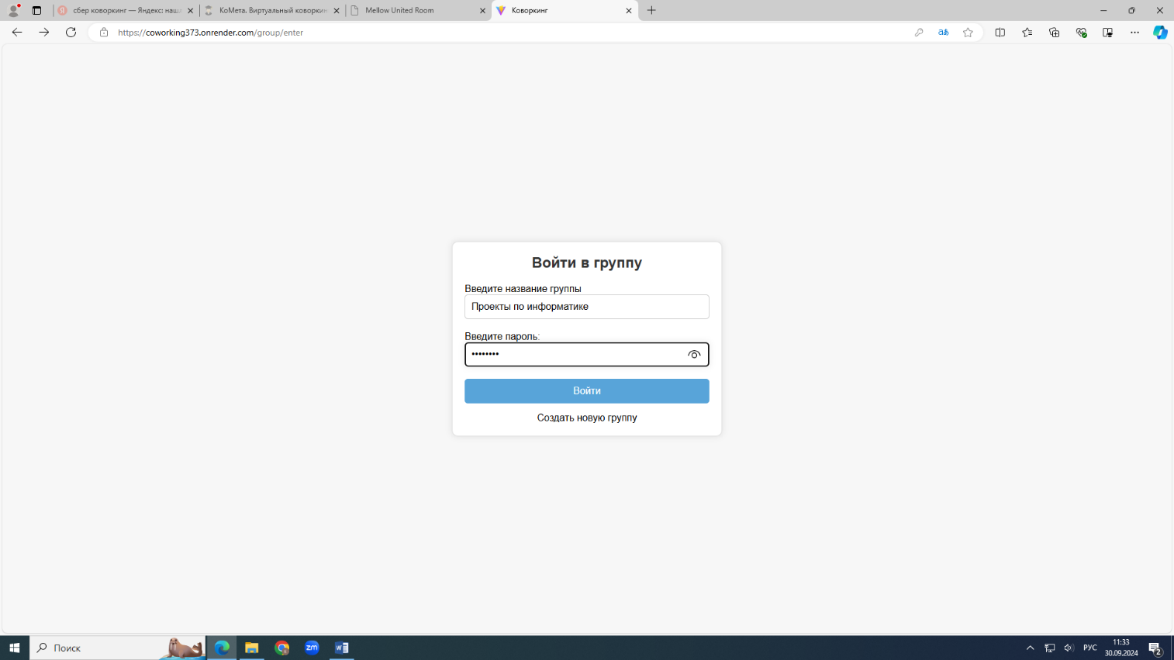

1. Выход из группы и аккаунта возможен по кнопке с фамилией из **верхнего меню**:



1. Ведется активная работа по расширению возможностей и улучшению интерфейса.